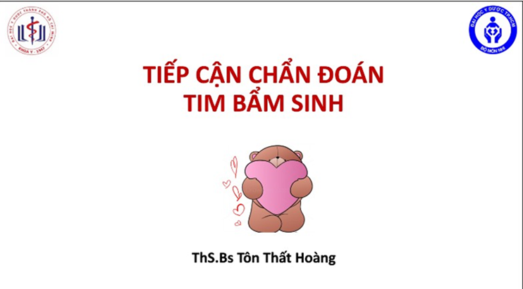

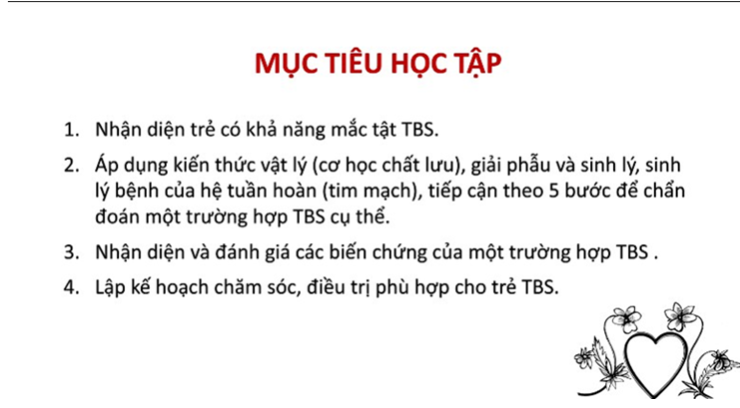

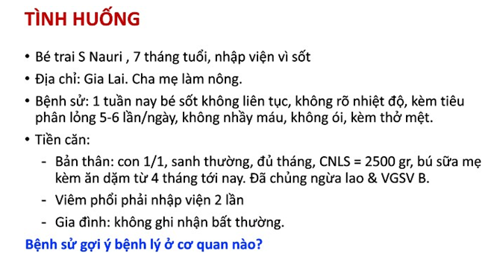

* Các bạn hỏi bệnh thầy trả lời

* 1 tuần: sốt không liên tục + tiêu chảy → có thể bệnh lí đường tiêu hóa
* Sốt: cao nhất là 39.7 độ, mẹ chỉ lau mát chứ không dùng thuốc,không ban da, không co giật
* Tiêu chảy: 1 ngày sau sốt, đi phân ướt tã màu xanh rêu, không có màu đỏ, lượng ít kèm ít nhầy, không ăn gì bậy bạ, vẫn ăn uống bình thường-cháo rây, không bỏ ăn
* Tiền căn có VP 2 lần phải nhập viện → có thể có bệnh tim hoặc bệnh phổi bẩm sinh (TBS, loạn sản phổi)

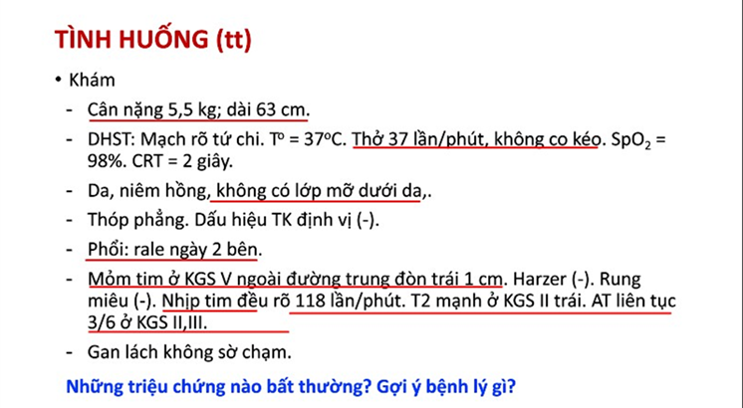

W/A < 3SD. H/A ←2SD. BMI < -2SD. W/H < -2SD → SDD cấp trung bình/SDD mạn

Không có lớp mỡ dưới da cũng là bất thường vì tuổi này thường lớp mỡ dày

Nhịp thở bình thường

Ran ngáy

Tim to (mỏm tim KLS 5)

T2 mạnh → tăng áp phổi

AT liên tục 3/6 ở KLS II, III → PDA (PDA)

⇒ Có khả năng em bé bị TBS: bé có bệnh lí mỗi chỗ 1 ít (dinh dưỡng, tim, phổi)

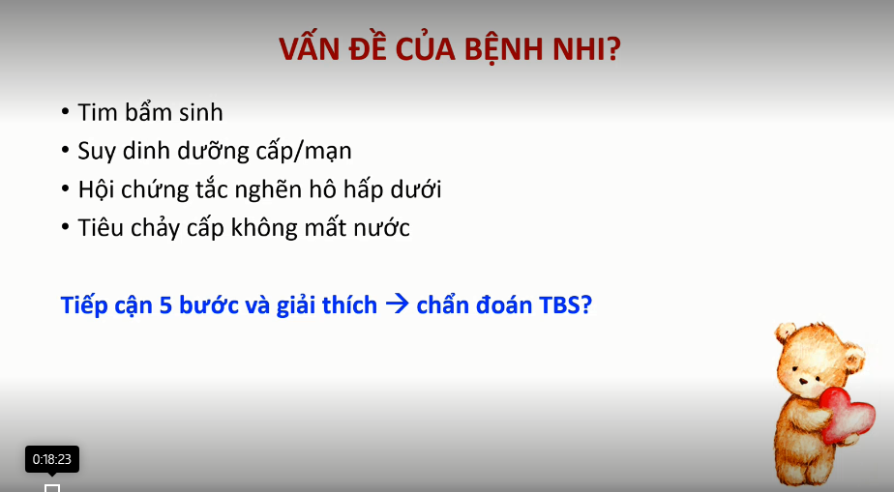

Tim bẩm sinh (bất kì BN nào khám thấy vị trí tim bất thường, tim to, âm thổi thì phải nghi ngờ TBS đến khi có bằng chứng ngược lại)

Hội chứng tắc nghẽn hô hấp dưới: phổi ran ngáy

Tiêu chảy cấp không mất nước: cấp vì tg tiêu chảy dưới 14 ngày

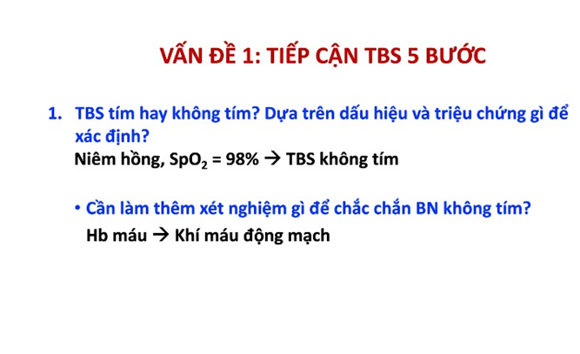

BN có tím hay không? Nhìn da niêm hoặc SpO2: có những em bé tím kín đáo thì da niêm vẫn còn hồng nhưng SpO2 giảm => vẫn nói BN có tím => do đó SpO2 là quan trọng nhất, da niêm hồng chỉ là yếu tố hỗ trợ

Cần làm thêm Khí máu ĐM để xác định chắc chắn BN không tím: SaO2>94%. Nhưng trẻ em thì khó lấy do động mạch nhỏ nên khó tìm vị trí => nếu không có KMĐM thì làm CTM

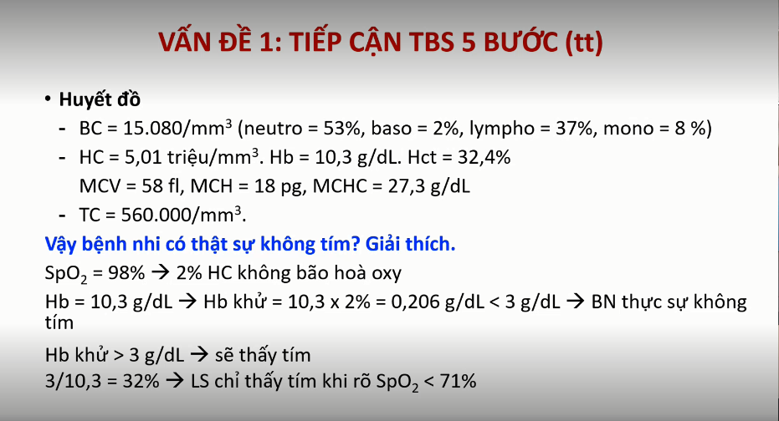

Theo WHO thì bé 7th Hb<11 là thiếu máu

Định nghĩa tím: Hb khử > 3g/dL. Như vậy phải biết cả 2 con số: SpO2 và Hb của BN để tính Hb khử

Ngược lại giả sử muốn tím thì Hb khử phải chiếm 32% => nếu thấy tím thì SpO2 phài <68% (71 là anh đánh nhầm) rồi => tím có thể do đang viêm phổi/SHH chứ ko nhất thiết TBS => thấy tím là nhanh chóng cấp cứu...và trong phòng hồi sức/cấp cứu luôn có máy đo theo dõi SpO2 liên tục để ko thể Bn rơi vô tình trạng tím mới phát hiện là muộn rồi...giảm đến 90% là can thiệp rồi

CT ở trên chỉ tính cho Hb bình thường chứ trong trường hợp có Hb lạ như MetHb hoặc HbCO thì không được. Tuy nhiên trên LS vẫn áp dụng được vì tỉ lệ bị MetHb hay HbCO gặp trên LS rất ít (chủ yếu từ Tây Nguyên hoặc Tây Nam Bộ do ăn uống họ ko biết nên ăn dễ bị ngộ độc)

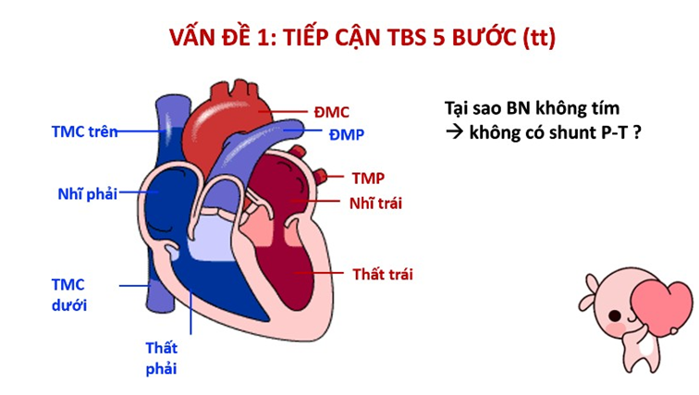

Bình thường có 2 vòng tuần hoàn: tuần hoàn phổi/nhỏ chứ máu đen, tuần hoàn hệ thống chứa máu đỏ, 2 cái này cách biệt với nhau => không có lỗ thông thương giữa 2 vòng tuần hoàn (ko shunt) => ko tím

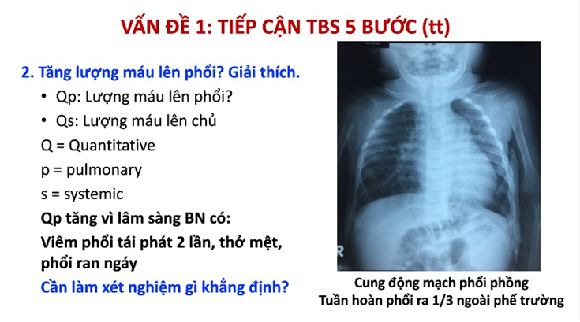

Tăng lượng máu lên phổi: Qp/Qs>1

Các triệu chứng này không đặc hiệu vì bé này SDD cũng có thể dễ bị Viêm phổi/loạn sản phổi (cũng gây ran ngáy). Còn T2 mạnh thì rất chủ quan, tùy theo cảm nhận người nghe → cần làm thêm XQ

XQ: xác định cung đmp bằng cách nối 1 đường thẳng từ cung đmc đến bờ ngoài thất T, bình thường cung đmp sẽ nằm trong đường thẳng đó (giả sử tim xoay vuông góc che cung đmp đi thì ko thấy được => phải dựa vào dấu hiệu khác). Bình thường 1/3 ngoài ko có mạch máu

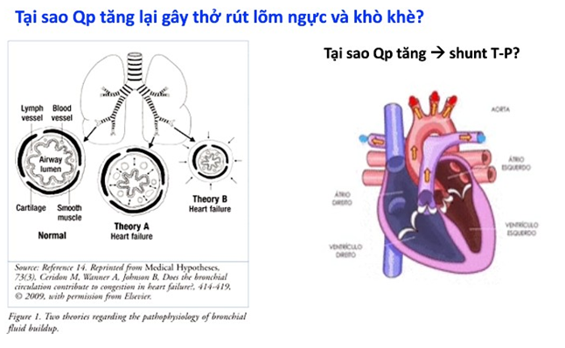

Khi tăng lưu lượng tuần hoàn phổi => tăng áp suất thủy tĩnh mm phổi => thất thoát dịch qua màng PN-mm (có 7 lớp) => dịch di chuyển vào làm dày mô kẽ => vào PN gây giảm tính đàn hồi phổi => bù trừ bằng cách tăng công thở gây thở nhanh và rút lõm lồng ngực

Hơn nữa dãn đm phổi gây chèn ép các PQ gây tắc nghẽn đường thở gây khò khè và kéo dài thì thở ra

Qp tăng đồng nghĩa vs shunt T-P do máu ko tự sinh ko tự mất đi mà chỉ chuyển từ nơi này sang nơi khác: bth thì máu lên phổi phải = máu lên hệ thống => khi Qp/Qs>1 có nghĩa là phải có 1 lỗ thông để máu đi qua => phải di tìm (ASD/VSD/PDA/dò động động mạch/cửa sổ phế chủ...1 chỗ nào đó nối giữa 2 hệ tuần hoàn)

Dò động động mạch (vd đmc sang đmp): XQ thấy tăng tuần hoàn nhưng SA tim lại thấy vách liên nhĩ và vách liên thất nguyên vẹn, ko có PDA, ko có cửa sổ phế chủ => cần nghĩ đến dò đm => cần CT phổi/ngực có cản quang kèm dựng hình mm

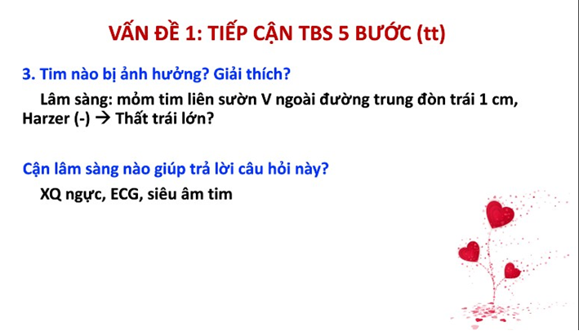

Thất P chưa lớn

Nếu không có ECG và SA tim thì chỉ đơn thuần dựa vào XQ được không? => Y Khoa có nguyên tắc **Double check** (khi chẩn đoán BN bị gì đó thì phải kiểm tra lại lần nữa). Mình cần làm thêm ECG và SA để xác định tim có to hay không vì:

* Nếu tim không to mà chỉ dày đồng tâm thì XQ không phát hiện được
* Đôi khi XQ không phát hiện được nhĩ lớn

XQ là 2D nhưng chụp thêm XQ nghiêng là được 3D rồi => vd tim xoay thì cũng phát hiện dc

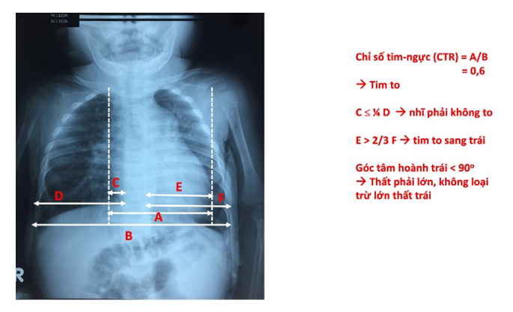

7th => tư thế trước sau => bóng tim >0,55 là to

Khoảng cách từ bờ ngoài NP- bờ cạnh cột sống/bờ cạnh CS-bờ ngoài cung sườn => NP ko lớn

E/F: bờ ngoài CS-mom tim/bờ ngoài CS-bờ ngoài xương sườn > 2/3 => to sang trái + mỏm tim hếch lên trên + góc tâm hoành nhọn => lớn thất P

Lớn thất T chưa thấy rõ

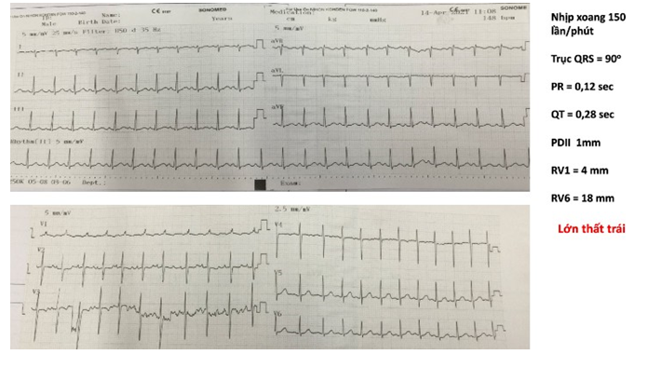

DI: QRS 0 độ => trục 90 độ

Lớn thất T là chính (phù hợp lâm sàng)

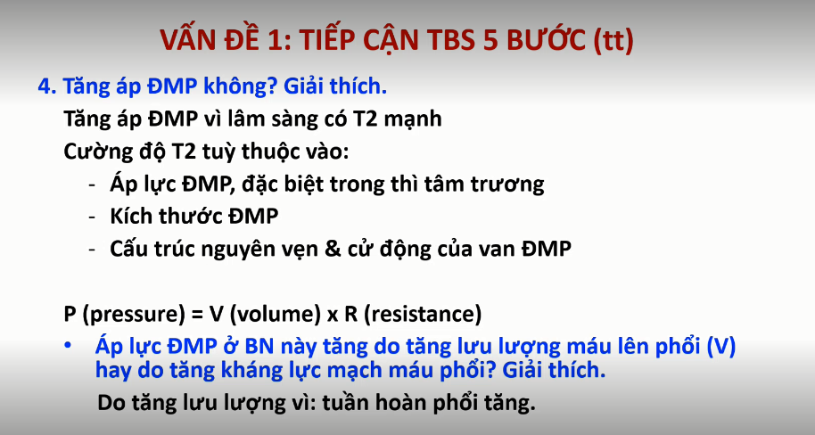

T2 phải nghe quen mới phân biệt được mạnh là như thế nào chứ ngta ko quy định mức bao nhiêu dB là mạnh

P đmp càng lớn thì T2 càng mạnh

KT đmp: teo van đmp, thiểu sản đmp thường T2 ko nghe dc

Tăng áp phổi có thể do tăng lưu lượng (máu lên phổi nhiều) hoặc tăng kháng lực (tăng sức cản của mm phổi)

Có những BN có tăng kháng lực nhưng chưa đủ để đảo chiều thì BN cũng chưa tím => ko phải do Bn ko tím mà nói ko có tăng kháng lực

Không dựa vào lớn RV để xác định Tăng áp phổi vì không đặc hiệu. Ví dụ TOF cũng có lớn RV nhưng không có tăng áp phổi

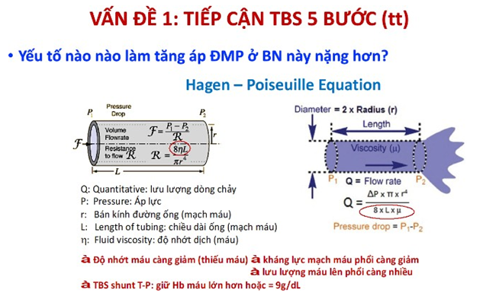

Công thức Hagen: khi BN thiếu máu => độ nhớt máu giảm => lưu lượng máu lên phổi càng nhiều => BN TBS có shunt T-P thì càng thiếu máu sẽ càng suy tim => cần đảm bảo Hb>9g%

Khổ cái là mấy Bn hay bú kém, ăn uống kém, dễ SDD, dễ thiếu máu => thúc đẩy TC suy tim nặng hơn

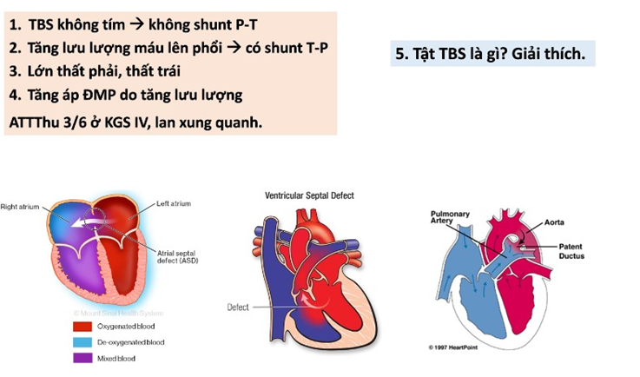

Âm thổi tâm thu liên tục có thể do: PDA, cửa sổ phế chủ, dò động-tĩnh mạch, hẹp hở chủ (cái này âm thôi 2 thì nhưng do trẻ em có tần số tim nhanh nên có thể nhầm thành AT liên tục)

Bn có shunt T-P => BN phải có 1 lỗ thông ở tầng nhĩ, tầng thất, tầng động mạch hoặc kết hợp các tầng đó với nhau

Vừa lớn thất P vừa lớn thất T: VSD, PDA, VSD/ASD+PDA, ASD+VSD (kênh nhĩ thất toàn phần). Nhưng thường gặp VSD và PDA đơn thuần => đưa lên trước + âm thổi liên tục => nghĩ nhiều PDA

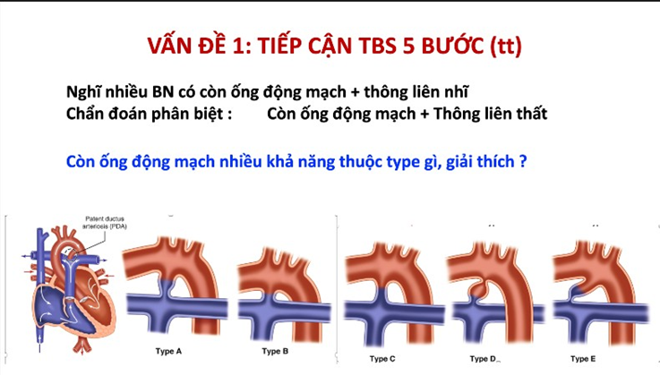

PDA nhỏ: hai thất bình thường, PDA trung bình: thất trái lớn, PDA lớn: lớn cả 2 thất

Có 3 khả năng: PDA lớn hoặc PDA+ASD (PDA gây lớn thất T, ASD lớn thất P) hoặc ASD+VSD (ngta gọi là shunt 2 tầng , 2 cái này đều làm lớn thất T, nhưng cả 2 cái này làm máu lên phổi nhiều dẫn đến lớn 2 thất)

XQ lớn RV, điện tim và lâm sàng lớn LV → có thể là 1 cái PDA trung bình kèm thêm tật tim khác. Chứ nếu PDA lớn thì XQ và ECG đều thấy lớn 2 thất. Hơn nữa triệu chứng suy tim ở BN này không có nhiều nên ít nghĩ PDA lớn (bé này 7th rồi đáng lẽ phải nặng nề) → do PDA+ASD tần suất gặp nhiều hơn PDA+VSD (dù VSD đơn thuần là tật tim thường gặp nhất) => nghĩ PDA + ASD nhiều hơn

=> đưa PDA lớn và PDA+VSD vào CĐPB

Nghĩ type A do nó nhiều nhất

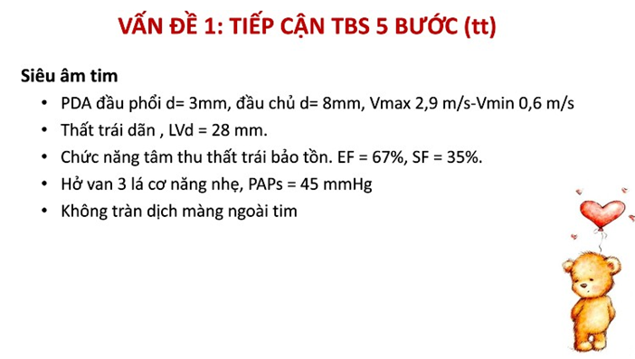

Type A

Siêu âm không thấy thông liên nhĩ???

Bn có hở van 3 lá nhẹ: do tăng P đmp => tăng P thất phải => khi thất P bóp thì áp lực tăng lên làm van 3 lá hở ra => hở cơ năng.

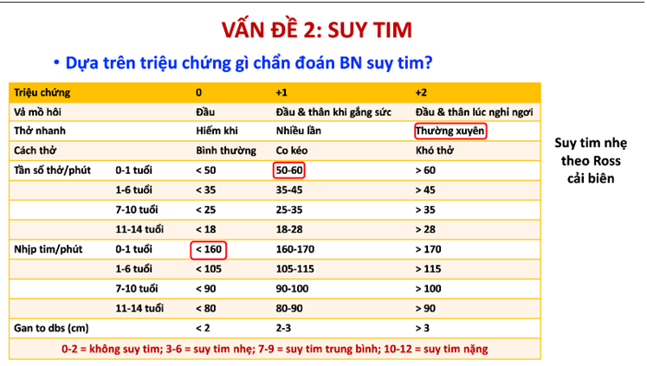

BN ko vã mồ hôi, ko thở thanh, thở bth, ko co kéo, tần số bth, nhịp 118, gan ko to 0đ => không suy tim => mâu thuẫn => cần khám lại

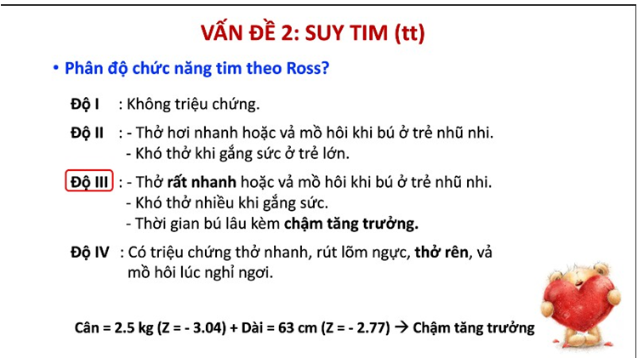

Bé có chậm tăng trưởng nhưng bé ko thở nhanh và không khó thở khi gắng sức => cần xem khám tần số thở và co lõm có đúng ko (do BN ở nhà có thở mệt và viêm phổi 2 lần, SA tim thấy PDA) => suy tim độ 3

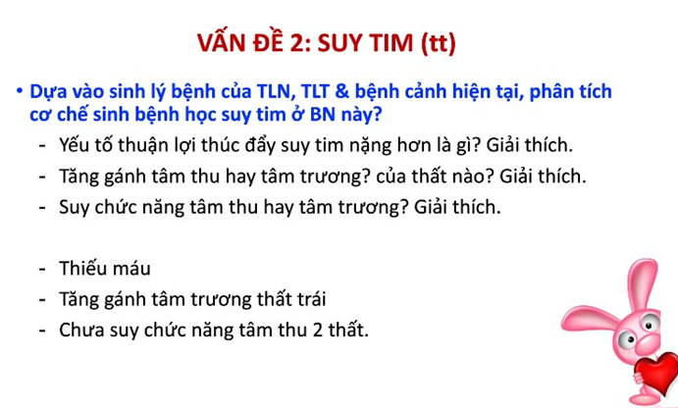

Chưa suy CN tâm thu 2 thất do siêu âm tim EF bình thường => thất T tốt. Thất P thì thấy tăng tuần hoàn phổi => chứng tỏ máu vẫn lên phổi dc => thất P co bóp tốt

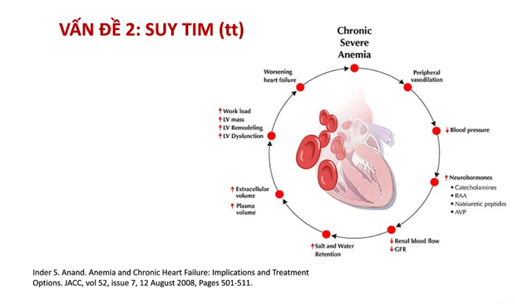

Thiếu máu => dãn mạch NB => giảm HA => tăng catecholamin, RAA, ANP => giảm tưới máu thận, giảm GFR => giữ muối nước => tăng V tuần hoàn => tim co bóp nhiều hơn => làm nặng suy tim

Đối vs Bn suy tim thì cần đảm bảo Hb>9g%, tương đương Hct>27% nhưng tốt nhất là >35% (bé này Hct 32,4% cũng gần mức mong đợi rồi nên ko cần truyền máu do truyền máu cũng nhiều nguy cơ, tùy lâm sàng và NN thiếu máu, đối vs BN có Hb<9 mới xem xét truyền. Còn Bn sốc tim mất bù thì cố gắng đưa Hct lên 35%)

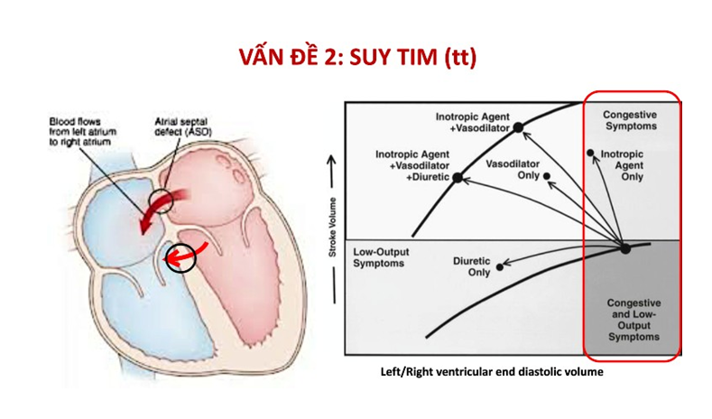

Mối liên hệ giữa V nhát bóp và đổ đầy tâm trương thất T và thất P. Đổ đầy càng lớn thì V nhát bóp càng tăng nhưng đến 1 mức nào đó thì nó sẽ giảm xuống

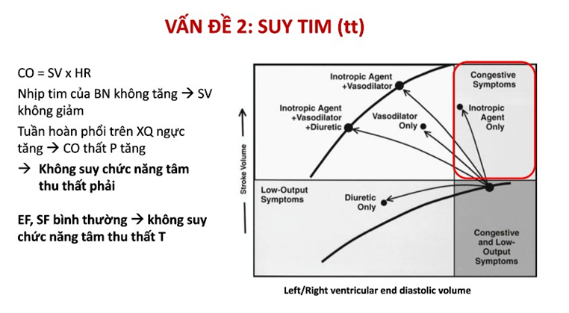

CO vẫn đủ, đảm bảo tưới máu mô

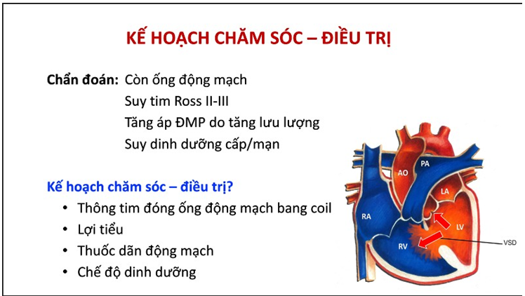

BN có tăng gánh tâm trương => dùng lợi tiểu và thuốc dãn đm (vd captopril tác dụng lên hệ RAA giảm ứ muối nước => cần dùng hạn chế do BN PDA thì nó sẽ làm hiệu áp rộng ra và HA trung bình sẽ thấp => giảm tưới máu vành => nếu dùng thuốc dãn mạch nữa thì HA tb càng thấp => thiếu máu cơ tim => suy tim nặng hơn => do đó BN ASD/VSD có thể dùng lợi tiểu liều giãn mạch nhưng PDA thì phải thận trọng, hạn chế dùng thuốc giãn đm.

(Chứ bth áp lực đmc lớn gấp 3 lần đmp nên không thể dãn đến mức đảo shunt được)

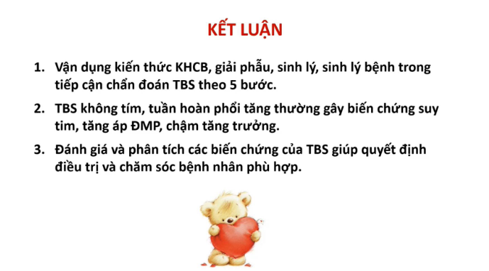

Cần phải có đầy đủ ECG, XQ để tiếp cận TBS và có siêu âm để CĐXĐ

Hẹp tương đối: máu ở nhĩ P nhiều quá => tăng lưu lượng đổ xuống van 3 lá trong 1 chu chuyển tim => tạo chênh áp

Điều trị dự phòng VNTM: VNTM cần 2 đk:

* Đk cần (tật TBS có khả năng gây VMTM (PDA (tạo dòng máu xoáy vd đmc và đmp thì áp lực cả 2 cái lớn => dòng máu xoáy đi đến hạ lưu của dòng máu là đmp=> tổn thương phía đối diện dòng máu => kết tập tiểu cầu => lắng đọng fibrin => tạo cục sùi...Còn ASD sẽ không bao giờ bị VNTM do áp lực giữa 2 nhĩ thấp, còn các tật TBS khác hầu như đều có nguy cơ VNTM)
* Đk đủ (có vk trong máu-du khuẩn huyết: có thể từ ổ bên ngoài xâm nhập vào: da, phổi, răng miệng, tiêu hóa, tiết niệu...=> vk bám vào các cục sùi được tạo ra do tổn thương nội mạc do áp lực của dòng máu)

Điều trị dự phòng VMNM nhiễm trùng khi em bé cần làm thủ thuật xâm lấn (nhổ răng, nội soi hô hấp/tiêu hóa, can thiệp ngoài da) => uống KS 1h trước khi làm thủ thuật để thuốc vô máu, khi có du khuẩn huyết thì VK ko sinh sôi được (amox: do VNTM hay do vk gr dương gây ra)